% DIFICULTAD | PUNTAJE TOTAL | PUNTAJE OBTENIDO | NOTA
60% | 15

Evaluación Formativa N°2
Nombre:
Curso: | Segundo Básico | Fecha:
Historia, Geografía y Ciencias Sociales
Nombre de la unidad | Unidad 1: Trabajar con mapas y conocer nuestro país
Objetivos de Aprendizajes  - Leer y dibujar planos simples de su entorno, utilizando puntos de referencia, categorías de posición relativa y simbología pictórica | Habilidades  - Leer planos simples.  - Conocen puntos de referencia.  - Categorizar ubicación relativa. | Contenidos  - Ubicación espacial y uso de simbología.

I.- Ítem: selección única: Observa el plano y marca con un círculo solo la alternativa correcta (puedes revisar la página 12 del libro) (5 puntos).
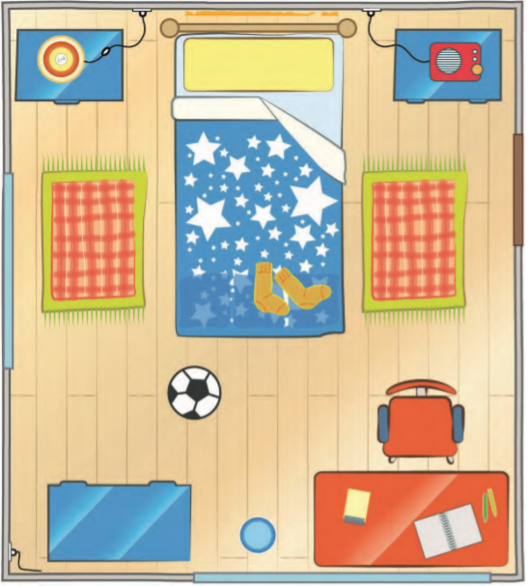
1.- ¿Qué representa este plano?

a) Una casa.
b) Un colegio.
c) Un dormitorio.

2.- ¿Dónde se encuentra la cama?
a) Abajo de la ventana.
b) Al centro de la habitación.
c) Junto al escritorio.
3.- ¿Qué objetos se encuentran en este plano?
a) Dos veladores.
b) Dos camas.
c) Dos pelotas.

4.- El escritorio se encuentra ubicado.
a) A la derecha de la cama.
b) A la izquierda de la cama.

5.- La pelota se encuentra ubicada.
a) A la derecha de la silla.
b) A la izquierda de la silla.

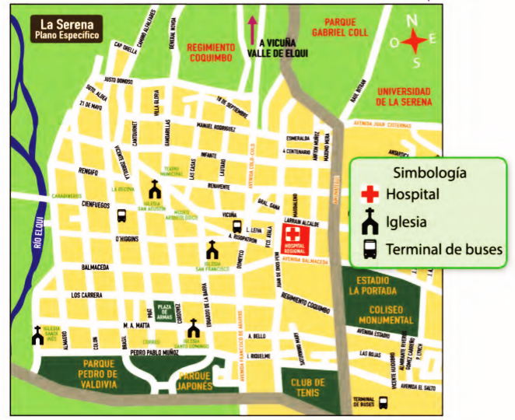
Observa el siguiente plano y luego contesta (Revisa la página 15 del libro)

6.- ¿A qué ciudad representa este plano?  a) Coquimbo  b) La Serena  c) Villarrica | 11.- Estadio la Portada, ¿En qué ubicación se encuentra?  a) Norte  b) Sur  c) Este
7.- ¿Este símbolo representa?  a) Un hospital  b) El terminal de buses  c) Un parque | 12.- El Río Elqui, ¿en qué ubicación se encuentra?  a) Norte  b) Sur  c) Este
8.- ¿Cuántas iglesias hay en la ciudad?  a) 2  b) 3  c) 4 | 13.- ¿Qué se ubica más al sur?  a) La plaza de Armas  b) El Hospital
9.- ¿El Hospital está al este y oeste de la plaza?  a) Este  b) Oeste | 14.- ¿Qué se ubica más al norte?  a) El club de Tenis  b) La universidad de La Serena
10.- El Parque Pedro de Valdivia, ¿en qué ubicación se encuentra?  a) Norte  b) Sur  c) Este | 15.- El Valle del Elqui, ¿hacía qué ubicación se encuentra?  a) Norte  b) Sur  c) Este
